绝密★启用前
2010年普通高等学校招生全国统一考试(安徽卷)
数 学(文科)

本试卷分第Ⅰ卷(选择题)和第Ⅱ卷(非选择题)两部分，第Ⅰ卷第1至第2页，第Ⅱ卷第3至第4页。全卷满分l50分，考试时间l20分钟。
参考公式：
S表示底面积，h表示底面上的高
如果事件A与B互斥，那么 棱柱体积V=Sh
P(A+B)=P(A)+P(B） 棱锥体积V=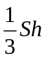
第Ⅰ卷(选择题 共50分)
一．选择题：本大题共10小题，每小题5分，共50分．在每小题给出的四个选项中．只有一项是符合题目要求的．
(1)若A=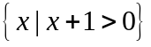，B=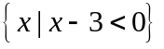，则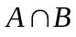=
(A)(-1，+∞) (B)(-∞，3) (C)(-1，3) (D)(1，3)
答案：C 解析：画数轴易知.
(2)已知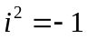，则i(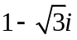)=
(A)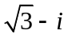 (B)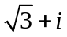 (C)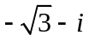 (D)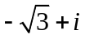
答案：B 解析：直接计算.
(3)设向量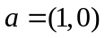,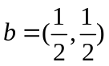,则下列结论中正确的是
(A)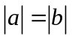 (B)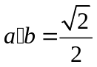
(C)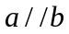 (D)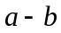与垂直
答案：D 解析：利用公式计算，采用排除法.
（4）过点（1，0）且与直线x-2y-2=0平行的直线方程是
（A）x-2y-1=0 (B)x-2y+1=0 (C)2x+y-2=0 （D）x+2y-1=0
答案：A 解析：利用点斜式方程.
(5)设数列｛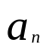｝的前n项和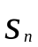=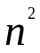，则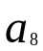的值为
（A） 15 (B) 16 (C) 49 （D）64
答案：A 解析：利用=S₈-S₇，即前8项和减去前7项和.
（6）设abc＞0,二次函数f(x)=ax²+bx+c的图像可能是
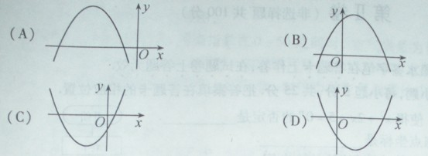
答案：D 解析：利用开口方向a、对称轴的位置、y轴上的截距点c之间关系，结合abc＞0产生矛盾，采用排除法易知.
（7）设a=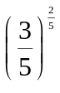，b=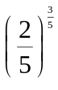,c=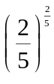，则a，b，c的大小关系是
（A）a＞c＞b （B）a＞b＞c （C）c＞a＞b （D）b＞c＞a
答案：A 解析：利用构造幂函数比较a、c再利用构造指数函数比较b、c.
（8）设x,y满足约束条件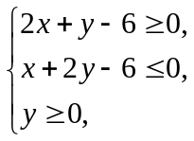则目标函数z=x+y的最大值是
（A）3 （B） 4 （C） 6 （D）8
答案：C 解析：画出可行域易求.
（9）一个几何体的三视图如图，该几何体的表面积是
（A）372 （C）292
（B）360 （D）280
答案：B 解析：可理解为长8、宽10、高2的长方体和长6、宽2、高8的长方体组合而成,注意2×6重合两次，应减去.
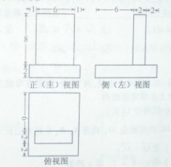
（10）甲从正方形四个顶点中任意选择两个顶点连成直线，乙也从该正方形四个顶点中任意选择两个顶点连成直线，则所得的两条直线相互垂直的概率是
（A）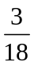 （B）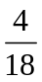 （C）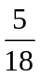 （D）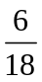
答案：C 解析：所有可能有6×6，所得的两条直线相互垂直有5×2.

数 学(文科)(安徽卷)
第Ⅱ卷(非选择题共100分)
二．填空题：本大题共5小题，每小题5分，共25分．把答案填在答题卡的相应位置·
(11)命题“存在x∈R，使得x²₊2x+5=0”的否定是
答案：对任何X∈R，都有X²+2X+5≠0
解析：依据“存在”的否定为“任何、任意”，易知.
(12)抛物线y²=8x的焦点坐标是
答案：（2,0） 解析：利用定义易知.
(13)如图所示，程序框图(算法流程图)的输出值x=
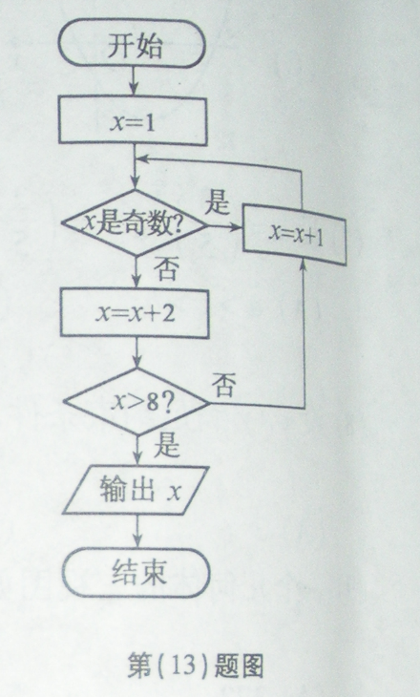
答案：12 解析：运算时X顺序取值为: 1,2,4,5,6,8,9,10,12.
(14)某地有居民100000户，其中普通家庭99 000户,高收入家庭1 000户．从普通家庭中以简单随机抽样方式抽取990户，从高收入家庭中以简单随机抽样方式抽取l00户进行调查，发现共有120户家庭拥有3套或3套以上住房，其中普通家庭50户，高收人家庭70户．依据这些数据并结合所掌握的统计知识，你认为该地拥有3套或3套以上住房的家庭所占比例的合理估计是 .
答案：5.7% 解析： 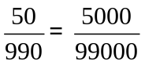，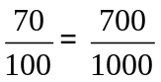，易知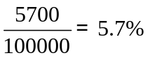.
(15)若a>0,b>0,a+b=2，则下列不等式对一切满足条件的a，b恒成立的是 . (写出所有正确命题的编号)．
①ab≤1； ②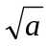+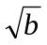≤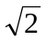； ③a²+b²≥2； ④a³+b³≥3; 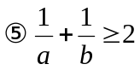
答案：①,③,⑤ 解析：①,⑤化简后相同，令a=b=1排除②、易知④ ，再利用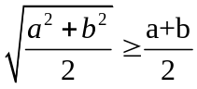易知③正确

三、解答题：本大题共6小题．共75分．解答应写出文字说明、证明过程或演算步骤．解答写在答题卡上的指定区域内.
- △ABC的面积是30，内角A,B,C,所对边长分别为a，b，c，cosA=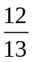.
- 求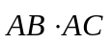
- 若c-b=1，求a的值.
（本小题满分12分）本题考查同角三角形函数基本关系，三角形面积公式，向量的数量积，利用余弦定理解三角形以及运算求解能力.
解：由cosA=，得sinA=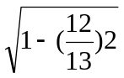 =.
又bc sinA=30，∴bc=156.
（1）=bc cosA=156·=144.
（2）a²=b²+c²-2bc cosA=(c-b)²+2bc(1-cosA)=1+2·156·(1-)=25，
∴a=5
- 椭圆E经过点A（2,3），对称轴为坐标轴，焦点F₁，F₂在x轴上，离心率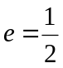.
- 求椭圆E的方程；
- 求∠F₁AF₂的角平分线所在直线的方程.
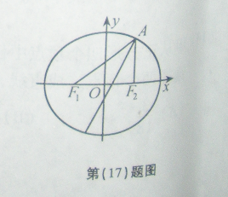
（本小题满分12分）本题考查椭圆的定义，椭圆的标准方程及简单几何性质，直线的点斜式方程与一般方程，点到直线的距离公式等基础知识，考查解析几何的基本思想和综合运算能力.
解：（1）设椭圆E的方程为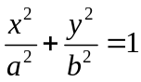 由e=，得=，b²=a²-c² =3c². ∴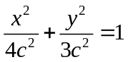 将A（2,3）代入，有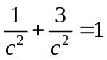 ，解得：c=2, 椭圆E的方程为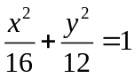
（Ⅱ）由(Ⅰ)知F₁（-2,0），F₂（2,0），所以直线AF₁的方程为 y=(X+2)，
即3x-4y+6=0. 直线AF₂的方程为x=2. 由椭圆E的图形知，
∠F₁AF₂的角平分线所在直线的斜率为正数.
设P（x，y）为∠F₁AF₂的角平分线所在直线上任一点，
则有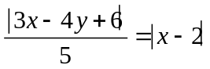
若3x-4y+6=5x-10，得x+2y-8=0，其斜率为负，不合题意，舍去.
于是3x-4y+6=-5x+10，即2x-y-1=0.
所以∠F₁AF₂的角平分线所在直线的方程为2x-y-1=0.

18、（本小题满分13分）
某市2010年4月1日—4月30日对空气污染指数的检测数据如下（主要污染物为可吸入颗粒物）:
61,76,70,56,81,91,92,91,75,81,88,67,101,103,95,91,
77,86,81,83,82,82,64,79,86,85,75,71,49,45,
(Ⅰ) 完成频率分布表；
（Ⅱ）作出频率分布直方图；
（Ⅲ）根据国家标准，污染指数在0~50之间时，空气质量为优：在51~100之间时，为良；在101~150之间时，为轻微污染；在151~200之间时，为轻度污染。
请你依据所给数据和上述标准，对该市的空气质量给出一个简短评价.
（本小题满分13分）本题考查频数，频数及频率分布直方图，考查运用统计知识解决简单实际问题的能力，数据处理能力和应用意识.
解：(Ⅰ) 频率分布表：
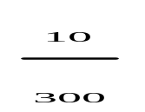
（Ⅱ）频率分布直方图：
4151 61 71 81 91 101 111
频率
组距

分 组 | 频 数 | 频 率
［41,51) | 2
［51,61) | 1
［61,71) | 4
［71,81) | 6
［81,91) | 10
［91,101) | 5
［101,111) | 2
空气污染指数
（Ⅲ）答对下述两条中的一条即可：
（i）该市一个月中空气污染指数有2天处于优的水平，占当月天数的. 有26天处于良好的水平，占当月天数的. 处于优或良的天数共有28天，占当月天数的. 说明该市空气质量基本良好.
（ii）轻微污染有2天，占当月天数的. 污染指数在80以上的接近轻微污染的天数有15天，加上处于轻微污染的天数，共有17天，占当月天数的，超过50%. 说明该市空气质量有待进一步改善.

- (本小题满分13分)
如图，在多面体ABCDEF中，四边形ABCD是正方形，AB=2EF=2，EF∥AB,EF⊥FB,∠BFC=90°，BF=FC,H为BC的中点，
(Ⅰ)求证：FH∥平面EDB;
（Ⅱ）求证：AC⊥平面EDB; 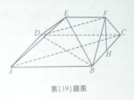
（Ⅲ）求四面体B—DEF的体积；
（本小题满分13分）本题考查空间线面平行，线面垂直，面面垂直，体积的计算等基础知识，同时考查空间想象能力与推理论证能力.
(Ⅰ) 证：设AC与BD交于点G，则G为AC的中点. 连EG，GH，由于H为BC的中点，故GH∥AB且 GH=AB 又EF∥AB且 EF=AB
∴EF∥GH. 且 EF=GH ∴四边形EFHG为平行四边形.
∴EG∥FH，而EG 平面EDB，∴FH∥平面EDB.
（Ⅱ）证：由四边形ABCD为正方形，有AB⊥BC.
又EF∥AB，∴ EF⊥BC. 而EF⊥FB，∴ EF⊥平面BFC，∴ EF⊥FH.
∴ AB⊥FH.又BF=FC H为BC的中点，FH⊥BC.∴ FH⊥平面ABCD.
∴ FH⊥AC. 又FH∥EG，∴ AC⊥EG. 又AC⊥BD，EG∩BD=G，
∴ AC⊥平面EDB.
（Ⅲ）解：∵ EF⊥FB，∠BFC=90°，∴ BF⊥平面CDEF.
∴ BF为四面体B-DEF的高. 又BC=AB=2, ∴ BF=FC= 
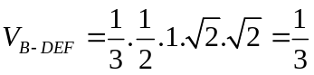
（20）（本小题满分12分）
设函数f（x）=sinx-cosx+x+1, 0﹤x﹤2 ,求函数f(x)的单调区间与极值.
（本小题满分12分）本题考查导数的运算，利用导数研究函数的单调性与极值的方法，考查综合运用数学知识解决问题的能力.
解：由f(x)=sinx-cosx+x+1，0﹤x﹤2,
知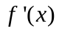=cosx+sinx+1，
于是=1+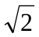sin(x+ 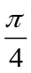).
令=0，从而sin(x+ )=-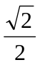，得x= ，或x=.
当x变化时，，f(x)变化情况如下表：
X | (0, ) |  | （，） |  | （，2 ）
 | + | 0 | - | 0 | +
f(x) | 单调递增↗ | +2 | 单调递减↘ |  | 单调递增↗
因此，由上表知f(x)的单调递增区间是（0, ）与（，2 ），单调递减区间是（，），极小值为f（）=，极大值为f（）= +2.
（21）（本小题满分13分)
设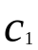，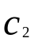...,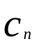,…是坐标平面上的一列圆，它们的圆心都在x轴的正半轴上，且都与直线y=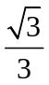x相切，对每一个正整数n,圆都与圆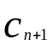相互外切，以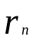表示的半径，已知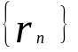为递增数列.
(Ⅰ)证明：为等比数列；
（Ⅱ）设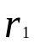=1，求数列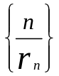的前n项和. 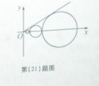
（本小题满分13分）本题考查等比数列的基本知识，利用错位相减法求和等基本方法，考查抽象能力以及推理论证能力.
解：(Ⅰ)将直线y=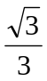x的倾斜角记为 ， 则有tan = ，sin =.
设C_{n}的圆心为（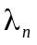，0），则由题意知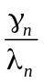= sin = ，得 = 2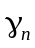 ；同理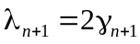，题意知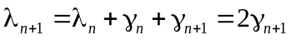将 = 2代入，解得 r_{n+1}=3r_{n}.
故{ r_{n} }为公比q=3的等比数列.
（Ⅱ）由于r₁=1，q=3，故r_{n}=3^{n-1}，从而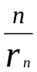 =n·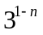，
记S_{n}=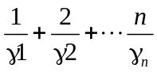， 则有 S_{n}=1+2·3⁻¹+3·3⁻²+………+n·. ①
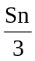=1·3⁻¹+2·3⁻²+………+(n-1) ·+n·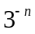. ② ①-②，得
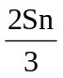=1+3⁻¹ +3⁻²+………+-n· =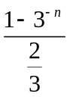- n·= –(n+)·
S_{n}=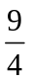 – (n+)·.

